國家發展委員會檔案管理局 新聞稿

建立檔案學習合作新模式 檔案管理局與教育部技術型高級中等學校社會領域推動中心簽署合作備忘錄
發布日期：110年11月3日
發布單位：國家發展委員會檔案管理局
為推廣檔案融入教學現場，增進師生近用檔案，今(3)日上午由國家發展委員會檔案管理局局長林秋燕與教育部技術型高級中等學校社會領域推動中心主持人，也是新北市立三重高級商工職業學校校長李立泰共同簽署合作備忘錄，共同建立檔案學習合作新模式，期待有效運用雙方資源，鼓勵教師帶領學生應用檔案，探索檔案內多元且豐富的價值。
檔案局表示，檔案是政府決策及史實的原始紀錄，除了見證國家發展演進，更是教學現場的最佳輔助教材！檔案局近年來積極推動檔案利用教育，充實「檔案支援教學網」，並定期發行「檔案樂活情報電子報」，為擴大推廣面向，適逢檔案局成立20週年，希冀搭建長期合作平台，特與教育部技術型高級中等學校社會領域推動中心結盟，藉由共同舉辦知能研習及參訪活動、開發教學資源、交流網路資源等方式，普及師生檔案應用意識。
社會領域推動中心指出，配合十二年國民基本教育課程綱要上路，為協助社會領域教師掌握課程設計知能，展開其多元專業增能。中心盼互惠資源，促使檔案的精彩內容提供課堂運用，從檔案教學培養學生證據概念及探究能力，推動檔案教學經驗知識化。
今日雙方也共同辦理一日檔案局參訪活動，開啟交流新頁，超過30位來自全臺各技術型高中的教師走進「國家寶庫」，藉由分享國家檔案應用於教學現場的實務經驗，以及檔案如何加值走入大眾日常生活等研習課程，瞭解檔案價值與多元類型，並參觀國家檔案保存維護中心、國家檔案庫房等重地，一探檔案局如何專業化保全完整國家記憶。豐富精彩的一日檔案行旅，讓參與的老師收穫滿檔！
檔案支援教學網：
https://art.archives.gov.tw/index.aspx
檔案樂活情報電子報：
https://www.archives.gov.tw/ALohas/ALohasVolumn.aspx?cnid=1658

聯絡人：應用服務組邱組長玉鳳
辦公室電話：(02)8995-3611
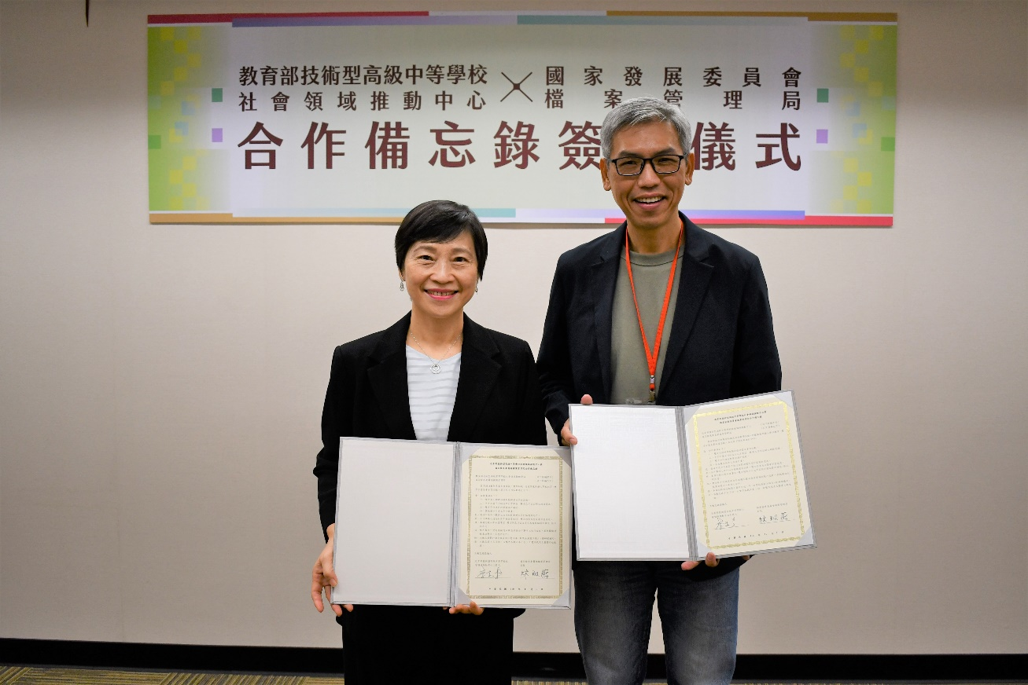
國家發展委員會檔案管理局林秋燕局長（左）與教育部技術型高級中等學校社會領域推動中心主持人李立泰校長（右）
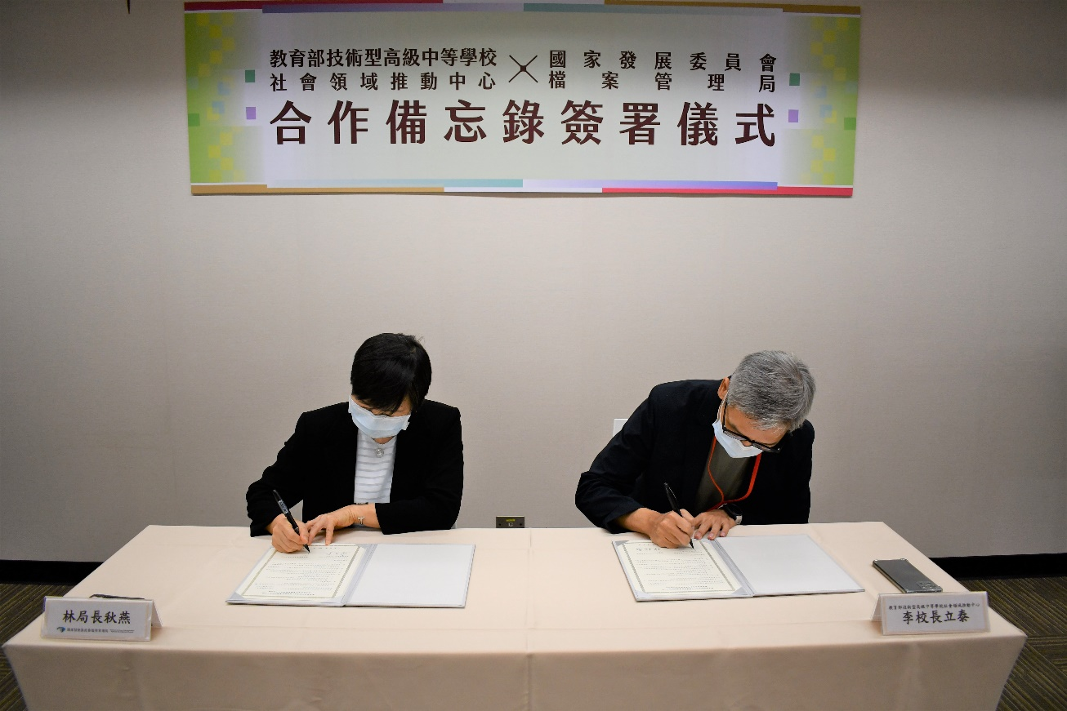
國家發展委員會檔案管理局與教育部技術型高級中等學校社會領域推動中心簽署合作備忘錄，共同建立檔案學習合作新模式
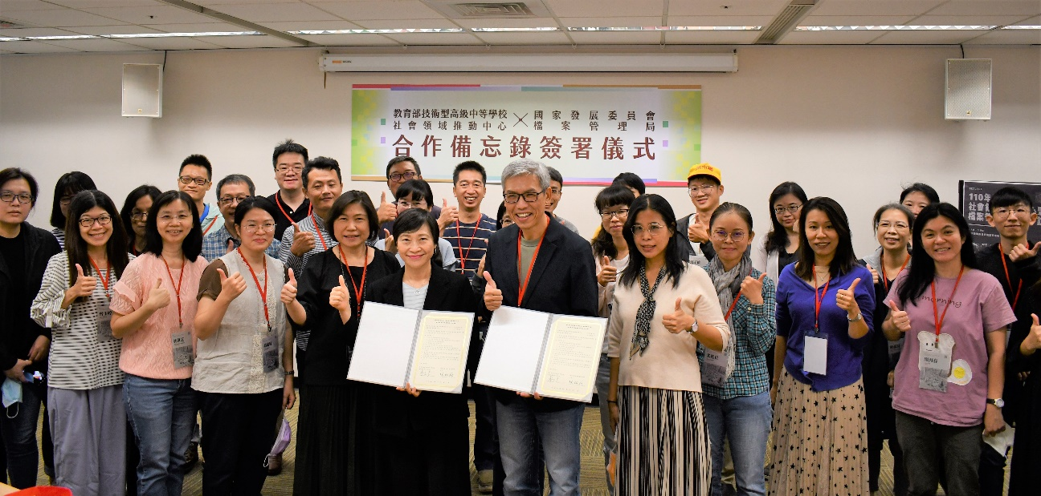
合作備忘錄簽署儀式全臺各地參與教師大合影
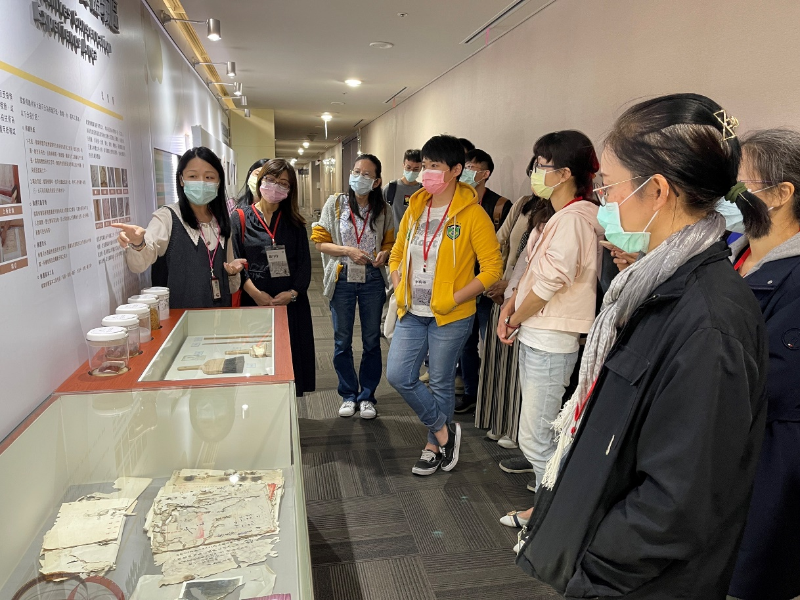
檔案局同仁向技術型高中教師介紹國家檔案媒材
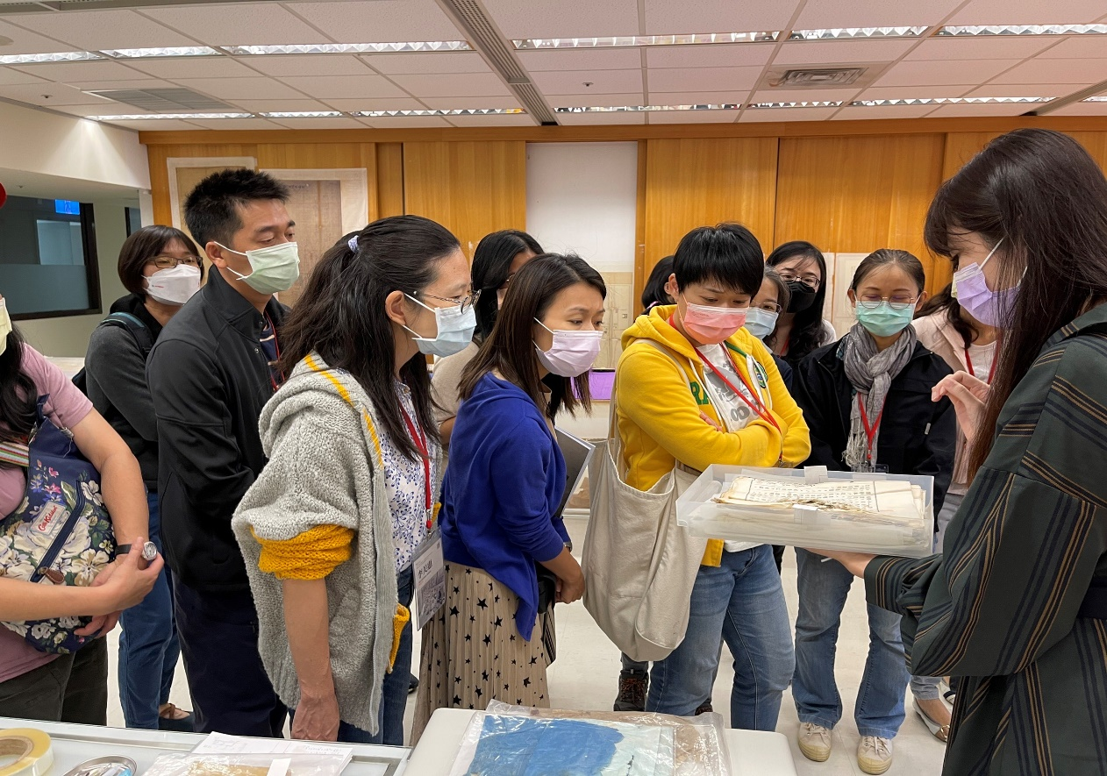
來自全國的技術型高中教師參觀國家檔案保存維護中心

